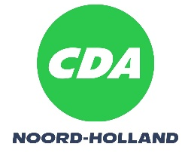
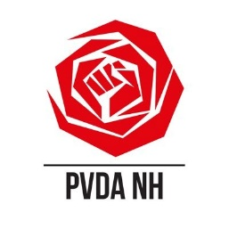



Motie: De stand van zaken van het Integraal Meerjarenprogramma Infrastructuur (iMPI)
De Provinciale Staten van Noord-Holland, in vergadering bijeen op 11 november 2024, ter behandeling van het Integraal Meerjarenprogramma Infrastructuur (iMPI) 2025-2032 (VD-61);
Constaterende dat:
- veiligheid, doorstroming en leefbaarheid op en rond de infrastructuur in Noord-Holland niet alleen afhankelijk is van de provinciale infrastructuur;
- werkzaamheden aan essentiële infrastructuur vaak door of in samenwerking met andere overheden wordt uitgevoerd;
- in het iMPI alleen de werkzaamheden op de provinciale wegen in beeld wordt gebracht;
- het overzicht van werkzaamheden in het iMPI niet het volledige beeld op het hoofdwegennet geeft;
- de provincie Noord-Holland voor grote infrastructurele werken mede afhankelijk is van de medefinanciering door de Rijksoverheid en andere partners;
Overwegende dat:
- Het tevens wenselijk is om;
  - in aanvulling op het iMPI een volledig beeld van projecten op de hoofdinfrastructuur wil hebben;
  - inzicht te verkrijgen in de voortgang met betrekking tot de medefinanciering door Rijksoverheid en andere partners;
Verzoeken Gedeputeerde Staten:
- Naast het iMPI:
  - een overzicht met toelichting op te stellen, van de projecten op de hoofdinfrastructuur die niet (volledig) in het iMPI zijn opgenomen. Tevens een overzicht op te stellen met de stand van zaken met betrekking tot de financiering van grote infrastructurele werken waar medefinanciering van Rijksoverheid en andere partners voorwaardelijk is;
  - beide overzichten toe te sturen aan Provinciale Staten bij de actualisatie van het iMPI.
En gaan over tot de orde van de dag.
Jeroen Boer (VVD) Aletta den Boer (BBB) Gery de Boer (PvdA)
Willemien Koning (CDA)

